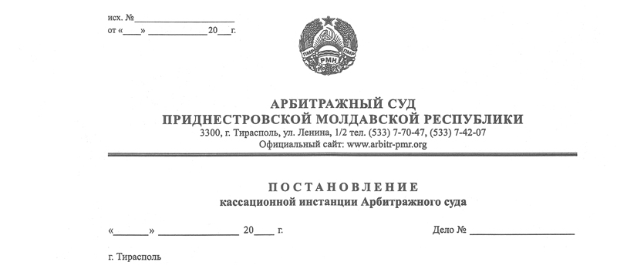

9 октября 13 109/13-09 к

Суд кассационной инстанции Арбитражного Суда ПМР в составе заместителя Председателя Арбитражного суда Рассказова В.В., при участии представителей:
Истец (Заявитель)– Козленков Д.С. , дов. б/н от 17.05.2013 г.;
Ответчик - не явился;
рассмотрев в открытом судебном заседании кассационную жалобу ООО «Новые стройтехнологии», г. Тирасполь, ул. К. Либкнехта, 84 кв.6 на определение Арбитражного суда от 7 августа 2013 года о прекращении производства по делу №281/13-(12)-06, вынесенном в составе судьи Мальского Э.А., по заявлению ООО «Новые стройтехнологии» о признании незаконными действия Григориопольского РОВД, г. Григориополь, ул. Дзержинского, 22 «А»,

У С Т А Н О В И Л:

Определением от 7 августа 2013 года суд прекратил производство по делу на основании пункта 1 статьи 74 АПК ПМР, ввиду неподведомственности спора Арбитражному суду, так как действия милиции были совершены в отношении ООО «Новые стройтехнологии» не в связи с осуществлением ООО «Новые стройтехнологии» предпринимательской и иной экономической деятельности.
Суд также указал в обоснование принятого определения, что на основании статьи 27 «Запкона ПМР «О милиции» жалобы на действия сотрудников милиции рассматриваются и разрешаются руководителем того подразделения, где работает сотрудник милиции.
На основании статьи 44 Закона ПМР «О милиции» надзор за соблюдением законности в деятельности милиции возлагается на Прокурора ПМР и подчиненных ему прокуроров, в соответствии с Законом ПМР «О прокуратуре ПМР».Суд также ссылался на нормы УПК ПМР.
На определение суда общество подало кассационную жалобу в которой просит отменить определение, а дело передать на рассмотрение по существу в суд первой инстанции по следующим основаниям.
Судом первой инстанции не принято во внимание, что статья 101 УПК ПМР говорит о производстве следственных действий после возбуждения уголовного дела, соответственно вывод суда о том, что действия были совершены в рамках УПК ПМР и подлежат обжалованию в порядке статей 193-195 УПК ПМР, абсолютно незаконен, так как уголовное дело было возбуждено только 8 мая 2013 года, а на 12 апреля 2013 года уголовное дело возбуждено не было.

Поскольку уголовное дело не было возбуждено на момент совершения оспариваемых действий, а на стадии проверки информации о совершенном преступлении изъятие чего-либо не допускается, следовательно эти действия не подпадают под правовое регулирование УПК ПМР.
Вывод о том, что не представлены доказательства, подтверждающие нарушение прав заявителя в экономической сфере, является необоснованным, поскольку в жалобе указано о нарушении права собственности на плиты, изъятие которых оспаривается.
Григориопольский РОВД надлежащим образом был извещен о времени и месте судебного разбирательства по кассационной жалобе, почтовое уведомление о вручении ему определения суда о принятии кассационной жалобы к производству, однако в судебное заседание не явился.
Руководствуясь статьей 109 АПК ПМР, с учетом мнения заявителя, суд счел возможным рассмотрение кассационной жалобы в отсутствие представителя Григориопольского РОВД.
На основании статьи 149 АПК ПМР, суд не связан доводами кассационной жалобы и проверяет законность и обоснованность решения в полном объеме.
Изучив материалы дела, заслушав доводы заявителя, участвующего в деле, суд кассационной инстанции приходит к выводу, что определение суда от 7 августа о прекращении производства по делу не подлежит отмене по следующим основаниям.
На основании статьи 21-2 АПК ПМР арбитражный суд в прядке административного судопроизводства возникающие из административных и иных публичных правоотношений экономические споры и иные дела, связанные с осуществлением организациями и гражданами предпринимательской и иной экономической деятельности.
По общему правилу арбитражному суду подведомственны дела по спорам публично-правового характера, возникающие из правоотношений, основанных на административном и ином властном подчинении одной стороны другой, при условии, что 1) спор возник в предпринимательской и иной экономической сфере и в связи с осуществлением юридическим лицом или гражданином предпринимательской или иной экономической деятельности и 2) сторонами являются с одной стороны юридическое лицо или индивидуальны предприниматель, а с другой орган государственной власти, орган местного самоуправления, должностное лицо, наделенные по отношению к юридическому лицу или индивидуальному предпринимателю властными полномочиями.
Отсутствие одного из этих признаков делает спор не подведомственным арбитражному суду.
Григориопольский РОВД не наделен властными полномочиями по отношению к ООО «Новые стройтехнологии» и осуществляет свои полномочия на основании Закона ПМР «О милиции». Действия милиции были направлены не на препятствование осуществлению заявителем предпринимательской или иной экономической деятельности, а на выявление и пресечение уголовного правонарушения.
Статьей 27 Закона ПМР «О милиции» предусмотрено, что за противоправные деяния (действия или бездействия) сотрудники милиции несут ответственность установленную законодательством Приднестровской Молдавской Республики.
Контроль за деятельностью органов и подразделений милиции в ПМР возлагается на Министерство внутренних дел.
Согласно статье 44 Закона ПМР «О милиции», в соответствии с Законом ПМР «О прокуратуре Приднестровской Молдавской Республики» надзор за соблюдением законности в деятельности милиции возлагается на Прокурора ПМР и подчиненных ему прокуроров.
Суд первой инстанции в качестве обосновании я принятого определения правильно применил нормы Уголовно-процессуального кодекса.
Таким образом определение суда первой инстанции о прекращении производства по делу ввиду неподведомственности спора арбитражному суду, следует признать законным и обоснованным.
В связи с чем кассационная жалоба ООО «Новые стройтехнологии» не подлежит удовлетворению.
Руководствуясь пунктом 1 статьи 151, статьей 153 АПК ПМР, суд кассационной инстанции Арбитражного суда ПМР

П О С Т А Н О В И Л :

Кассационную жалобу ООО «Новые стройтехнологии» оставить без удовлетворения, а определение Арбитражного суда ПМР от 7 августа 2013 года о прекращении производства по делу №281/13-(12)-06 без изменения.
Постановление вступает в законную силу со дня его принятия.

Заместитель Председателя
Арбитражного суда В.В. Рассказов

